1. 基础操作记录
1. 视频格式转码 MP4 → YUV420:
ffmpeg -i 01.mp4 -pix_fmt yuv420p output.yuv
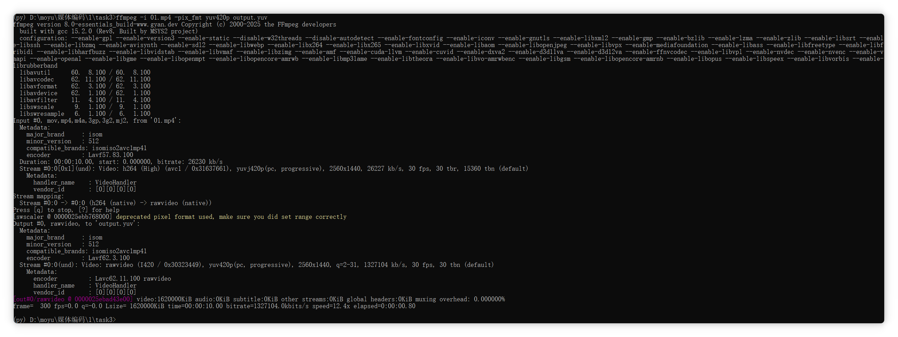
2. 提取第100帧为图片:
ffmpeg -i 01.mp4 -vf "select=eq(n\,100)" -vframes 1 frame100.png
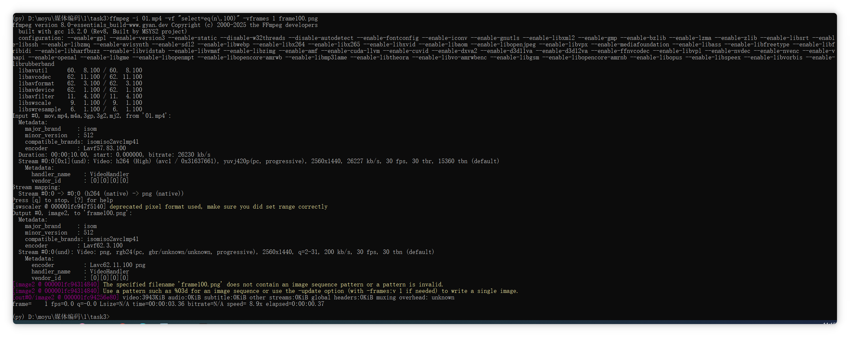
3. 查看视频码率:
ffmpeg -i 01.mp4
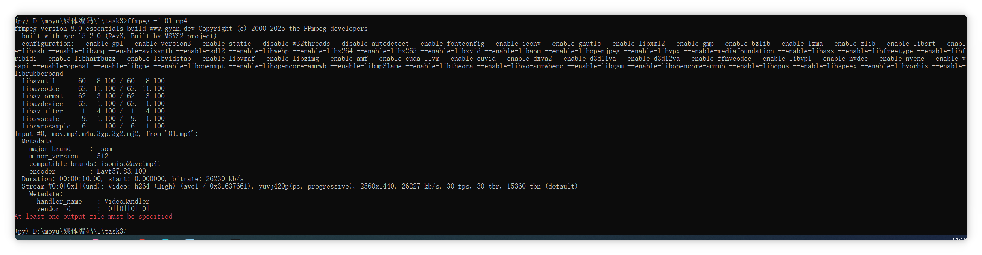
4. 不同编码器压缩:
ffmpeg -i 01.mp4 -c:v libx264 -b:v 500k output_h264_500k.mp4
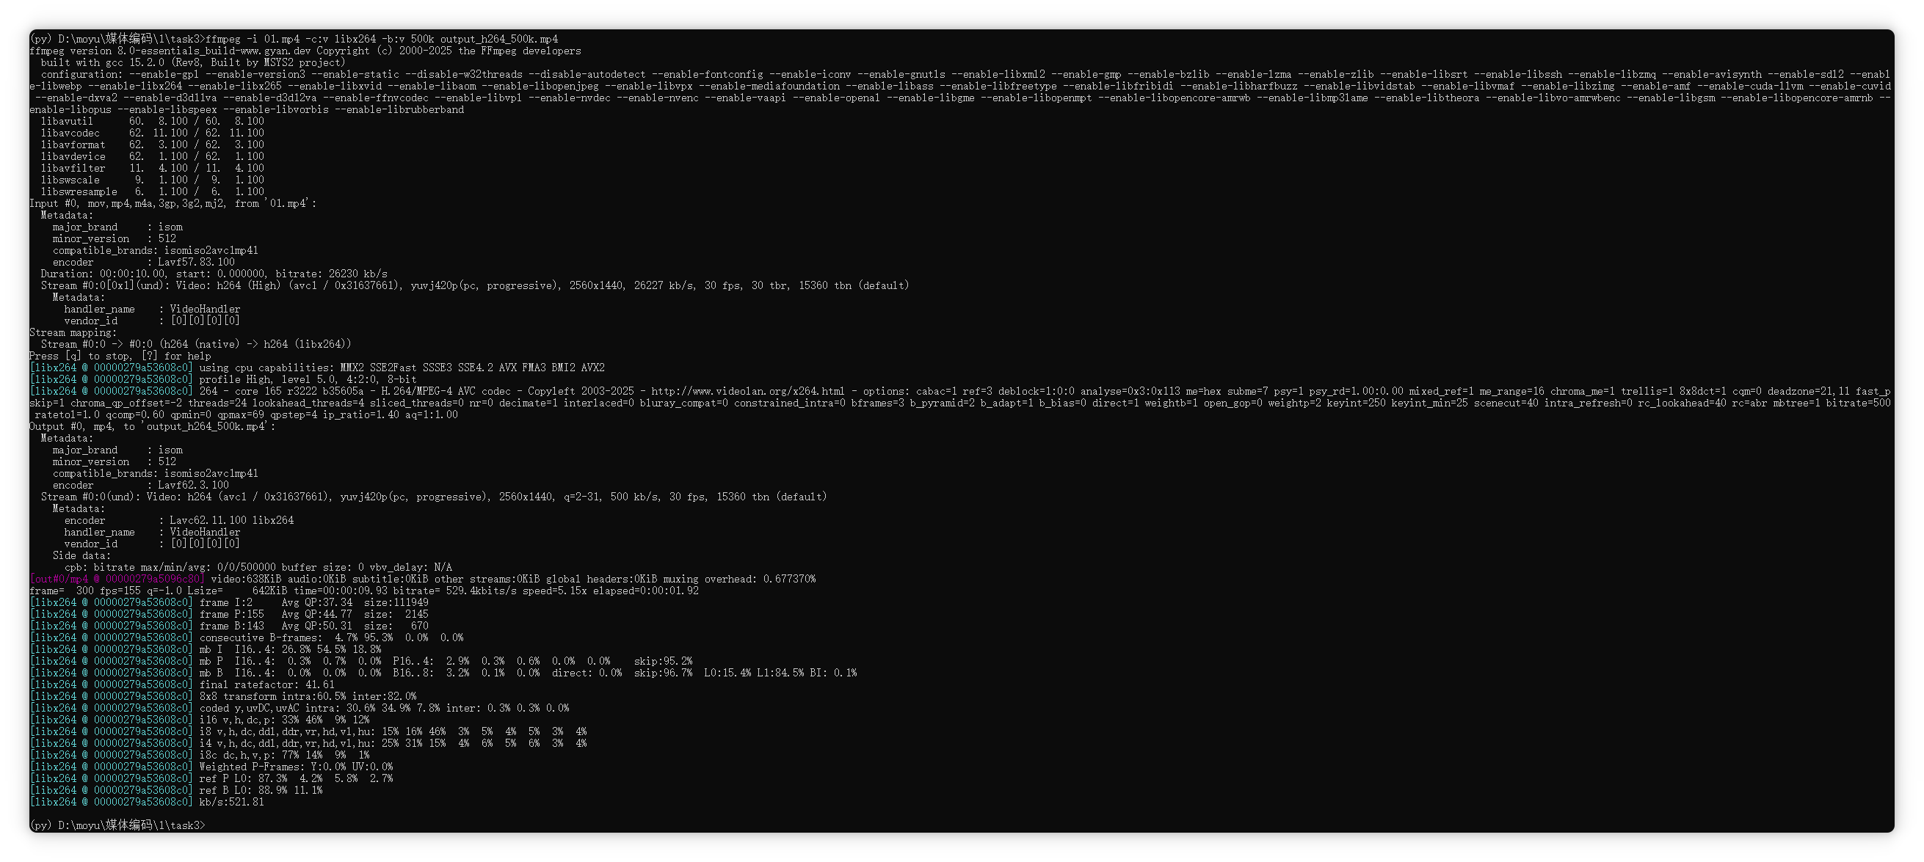
ffmpeg -i 01.mp4 -c:v mpeg4 -b:v 500k output_mpeg4_500k.mp4
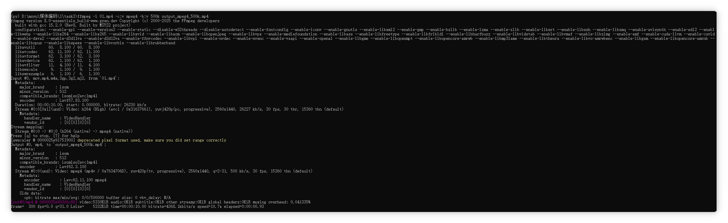
5. PSNR 质量对比:
ffmpeg -i 01.mp4 -i output_h264_500k.mp4 -lavfi psnr -f null -
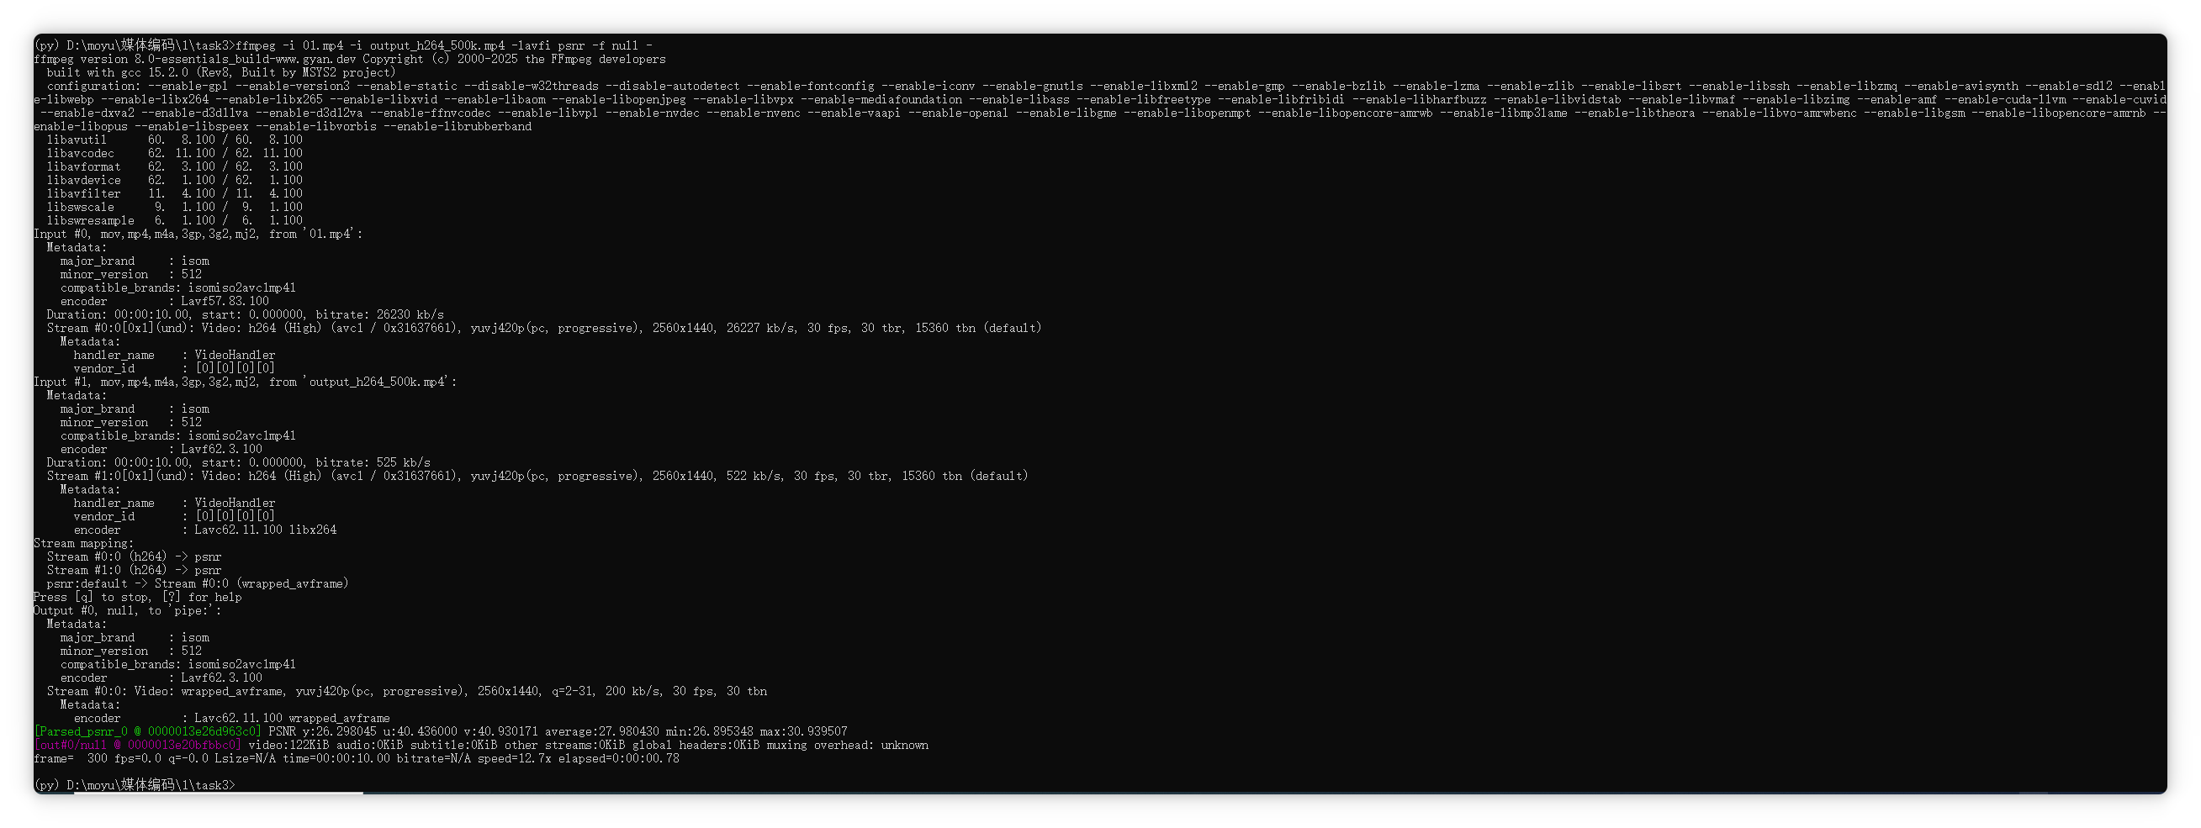

2. 参数意义总结表
命令参数 | 作用
-i | 指定输入文件
-pix_fmt | 指定像素格式
-c:v | 视频编码器选择
-b:v | 码率设置
-vframes | 输出帧数
-vf | 视频滤镜，如帧选择、缩放
-lavfi | FFmpeg 内置滤镜，用于计算 PSNR/SSIM

3. 实验总结
1. 采样与量化直接影响图像/视频质量，低采样或粗量化 → PSNR下降。
2. H.264 vs MPEG-4实验结果显示，相同码率下 H.264 压缩效率更高，PSNR更好，视觉质量更佳。
3. FFmpeg 命令提供快速、可重复的编码实验手段，可用于码率、帧率、像素格式对比。
4. 实验为后续视频编码优化和工程化应用奠定基础。

